Путешествие по страницам военных лет
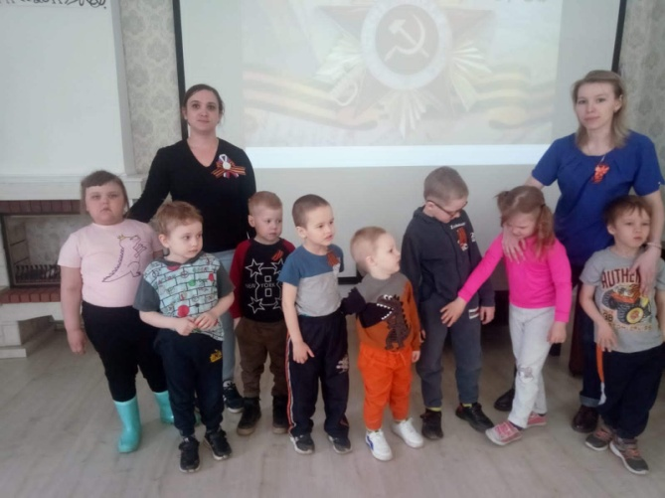
Сколько бы ни прошло времени со дня Победы, события Великой Отечественной войны по-прежнему свежи в памяти народа, и не последнюю роль в этом играют произведения писателей.
В рамках международной акции «Читаем детям о войне», в целях формирования патриотических чувств, воспитания гордости и уважения к бессмертному подвигу нашего народа в Великой Отечественной войне, воспитанники группы компенсирующей направленности стали участниками тематической экскурсии в Центральную библиотеку.
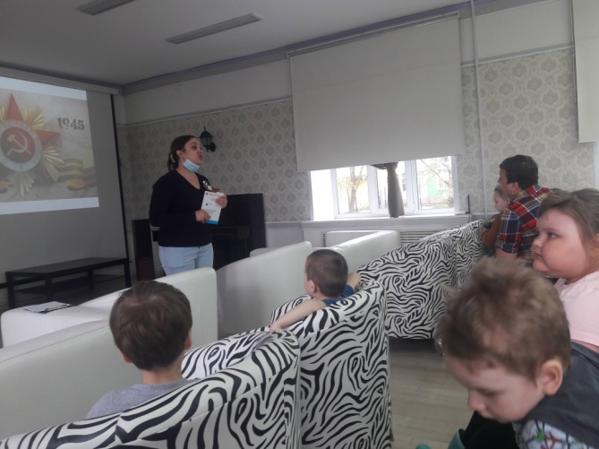
Библиотекарь Елена Викторовна начала с беседы о самых первых и трудных днях начала войны. О том как трудились дети, женщины на заводах по изготовлению боевых снарядов и винтовок - ребята слушали "открыв рты". Ребята познакомились с авторами книг, посвятивших свои строки тем незабываемым дням ВОВ, с примерами стойкости и мужества простых людей: стариков, женщин и детей, солдат, которые ценной своей жизни ковали Победу.
Затем детям был прочитан рассказ А.Митяева «Дедушкин орден». После прочтения состоялось обсуждение, дети поделились своими впечатлениями. Наверняка многие мальчишки представили себя на месте того внука, разгуливая по улице с орденом. "Но для того, чтобы носить медаль, нужно её заслужить",- здесь ребята правы.
В завершении встречи, дети посмотрели мультфильм "Салют". Это разговор отца и сына, с нетерпением ждущего, когда же будет салют. Разговор о дедушке, почему же его нет. "Я понял: дедушка потому и не вернулся, чтоб бить в пушки, когда салют!"
Дети остались под впечатлением от всего услышанного и пережитого, немного грустно было уходить.

